***Le saucisson brioché de noël***

***Pour 6 personnes***

*Saucisson brioché*

*250g de farine*

*12g de levure fraîche de boulanger*

*30g de sucre*

*1 pincée de sel*

*1 œuf*

*100ml de lait*

*40g  de beurre mou*

*1 saucisson à cuire forestier*

1 jaune d’œuf battu

Farine

Sauce aux cèpes

160g de crème liquide

20g de cèpes séchés

2 cuil à soupe de porto

2 cuil à café de miel

1 pincée de baies de poivre blanc

2 cuil à soupe d'huile d'olive à la truffe

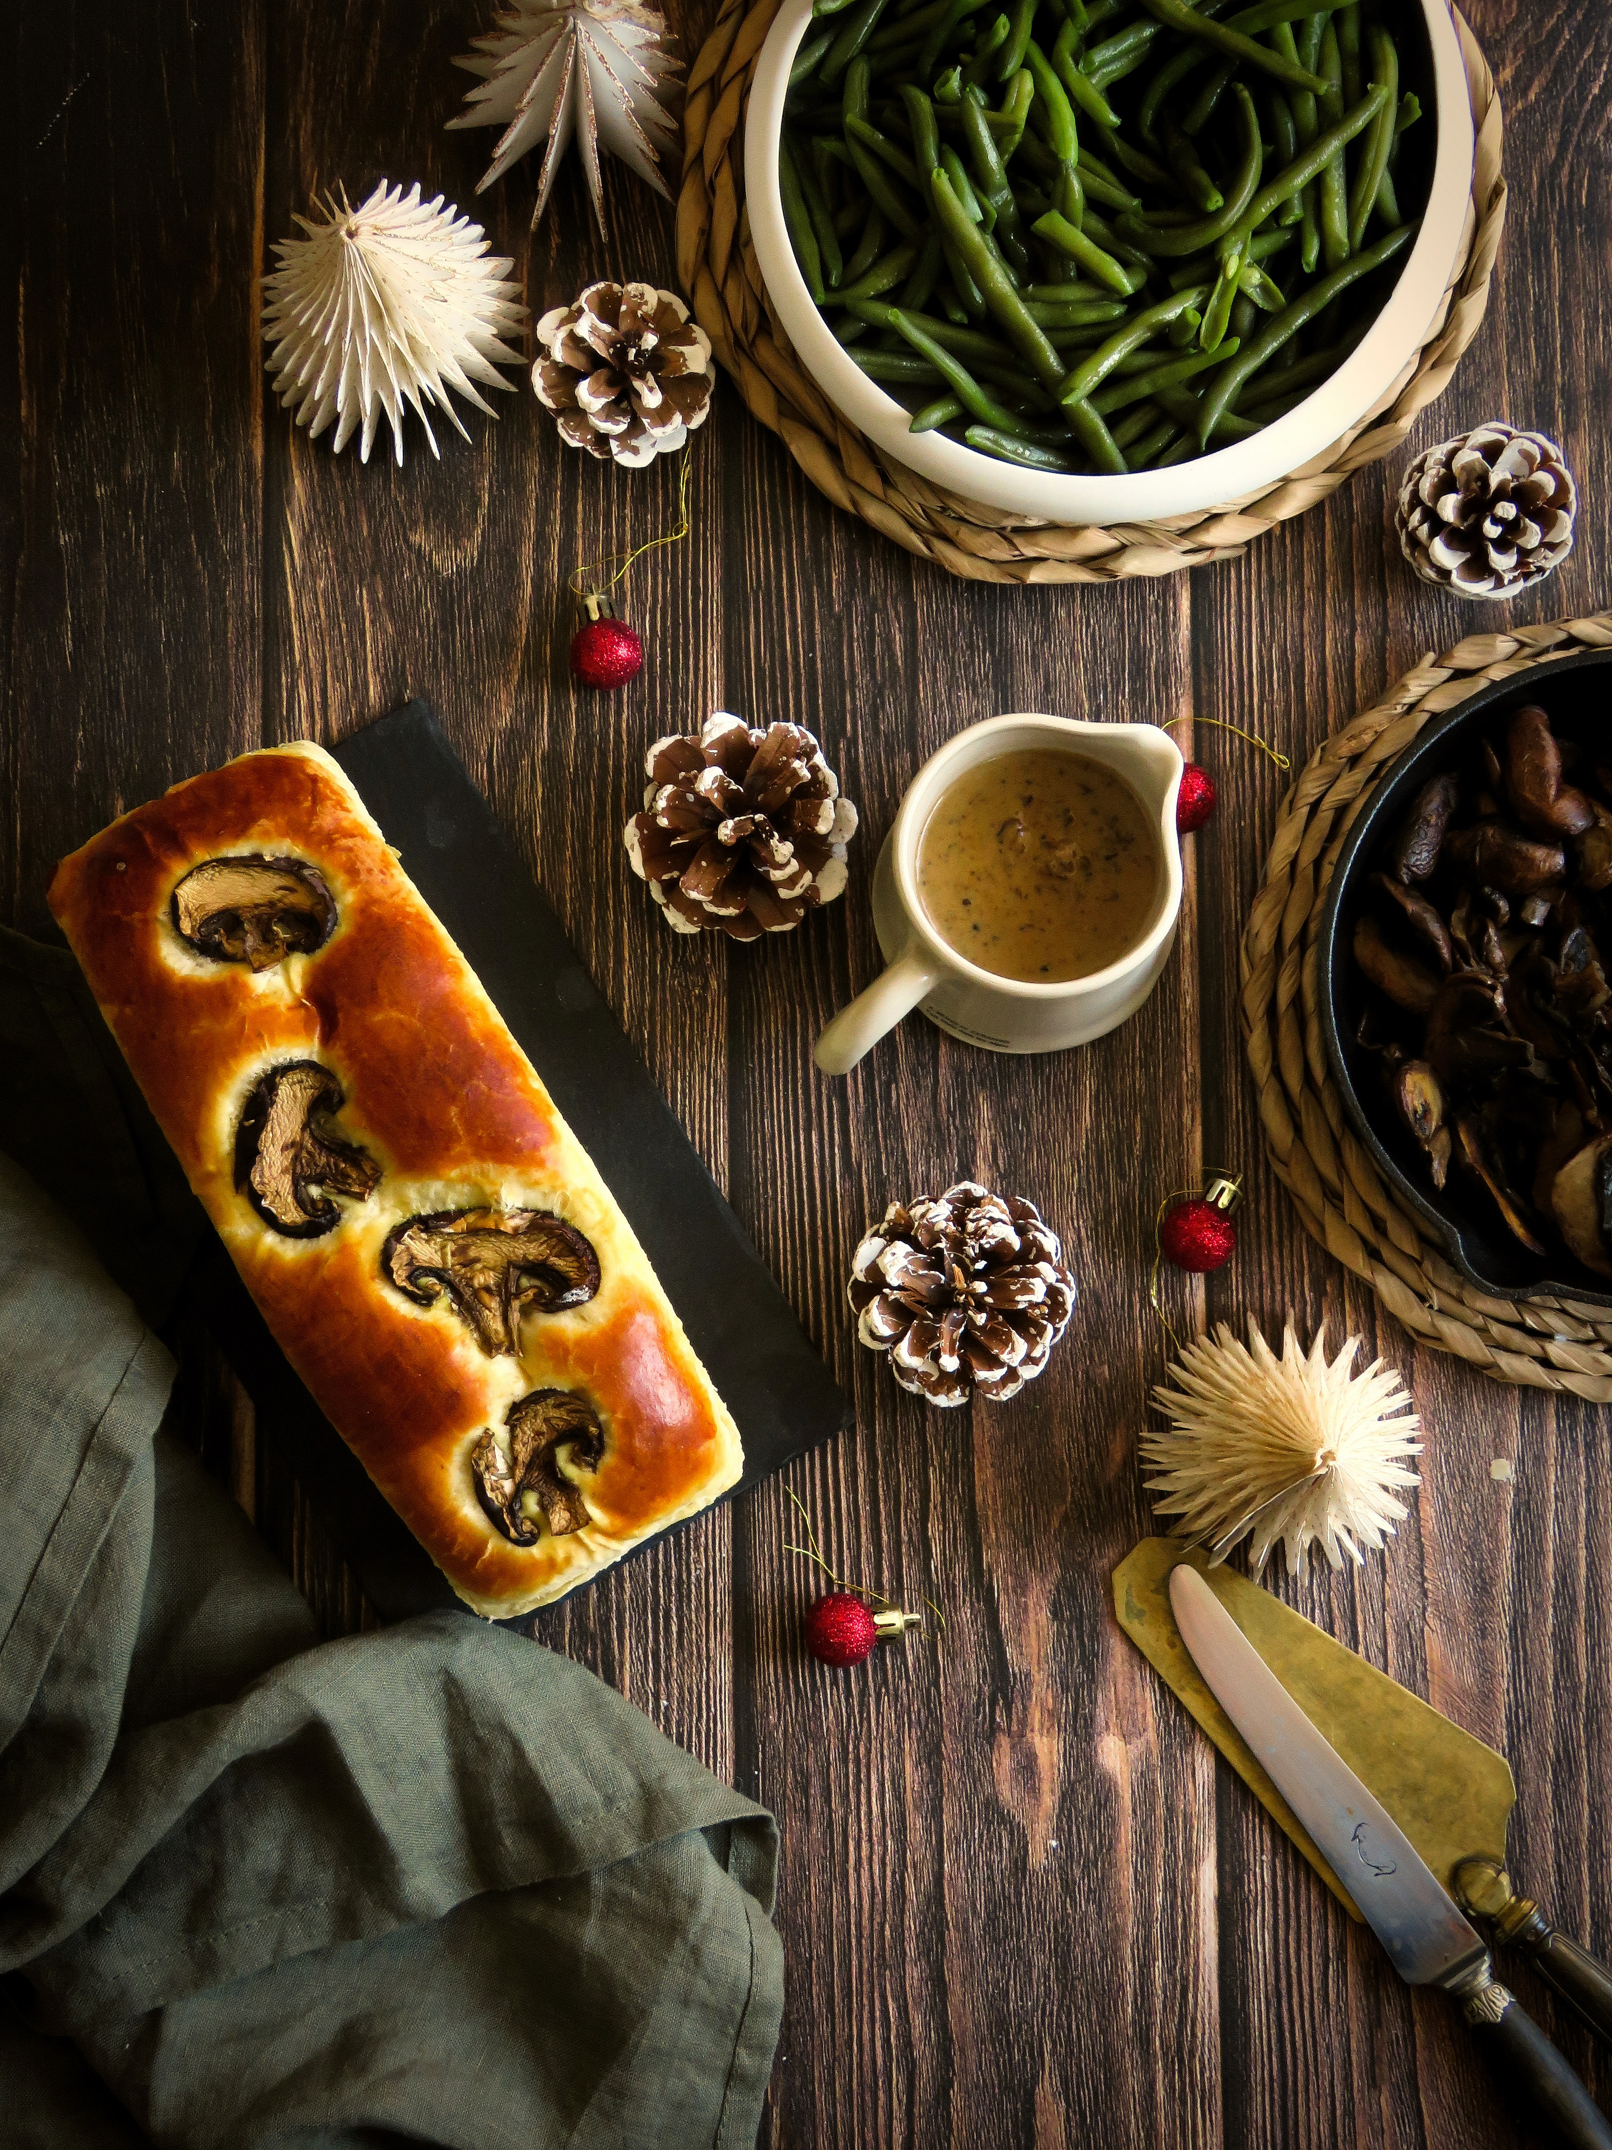

Faites cuire le saucisson: Plongez-le dans une grande casserole d'eau froide, portez la à ébullition puis laissez cuire 30 minutes. Egouttez et laissez refroidir.

Quand le saucisson est froid retirez la peau et déposez-les sur une grille pour que le gras s’égoutte.

La brioche: Faites tiédir le lait puis délayez-y la levure.

Versez la farine, le sucre, le sel et les œufs dans le dans le bol du robot, mettez-le en marche à vitesse lente et versez le lait tiède et  la levure délayée. Pétrissez à vitesse lente pendant 5 minutes puis augmentez la vitesse d'un cran et incorporez le beurre morceaux par morceaux. Quand la pâte est bien lisse et qu'elle se décolle des parois pour former une boule, cessez le pétrissage, couvrez la pâte d'un film alimentaire ou d'un torchon humide et laisser-la pousser pendant 1 heure à température ambiante

Passé ce premier temps de pousse, versez la pâte sur un plan de travail généreusement fariné, dégazez-la en l’aplatissant délicatement, reformez une boule et laissez-la reposez pendant 15 minutes sous un torchon humide.

Essuyez le saucisson avant de le badigeonner de jaune d’œuf battu et de le saupoudrer de farine.

Etalez la pâte de façon à pouvoir bien envelopper le saucisson, déposez le tout dans un moule à cake, passez une première couche de dorure (jaune d’œuf battu) et laissez pousser à température ambiante pendant 45minutes à 1 heure.

Préchauffez le four à 190°C, passez une deuxième couche de dorure et enfournez à 190°C pendant 20-25 minutes selon votre four.

Préparez la sauce aux cèpes: Mixez les cèpes séchés pour obtenir une poudre en laissant quelques morceaux.

Dans une casserole faites chauffer un peu d'huile d'olive, épluchez et ciselez finement la gousse d'ail fumé puis faites la revenir quelques minutes dans l'huile d'olive. Réservez.

Dans une casserole faites chauffer la crème avec le porto et le miel, incorporez la poudre de cèpes et les morceaux de cèpes et les baies de poivre blanc, puis laissez infuser dans la crème chaude pendant 15 à 20 minutes.

Faites réchauffer la crème juste avant de servir, ajoutez l'ail fumé et l'huile d'olive à la truffe.

Servez avec des haricots verts, une poêlée de champignons, des carottes glacée ou une salade. Bon appétit!!!